Le voleur de mots
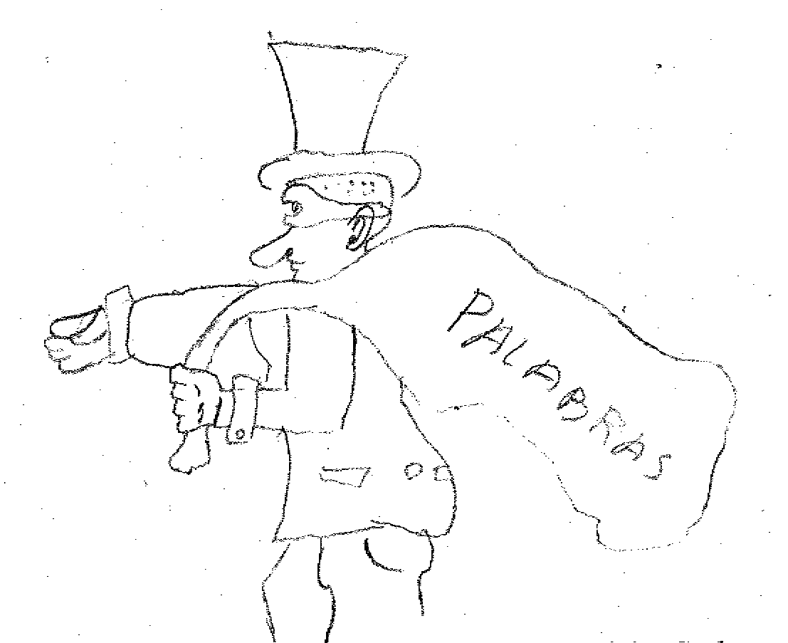

LIVRET DES ELEVES

Groupe EOLE de Suisse

Il était une fois un voleur de mots. Chaque fois qu’il entendait un mot qui lui plaisait, il le mettait à l’intérieur d’un sac et le cachait dans un endroit où personne ne pouvait le retrouver. Quand le voleur s’emparait d’un mot, plus personne ne pouvait le prononcer. Il s’effaçait de la mémoire des gens, des dictionnaires et de tous les livres.
Au commencement, les gens ne s’en rendaient pas compte, car les mots que le voleur prenait ne leur manquaient pas trop. Un jour, le voleur entendit un enfant demander un ballon couleur vert émeraude. Emeraude, émeraude... il aima tant ce mot qu’il l’emporta. Depuis cet instant, cet enfant, comme tous les autres, ne pouvait alors plus que demander un ballon vert.
Un autre jour, le voleur entendit que des gens parlaient des rossignols. Rossignol, rossignol.... C’était un mot magnifique pour son trésor ! Alors il mit le mot « rossignol » dans son sac et, à partir de ce jour, pour les gens, les rossignols ne furent plus que des oiseaux.
Quelques jours plus tard, il vola le mot « luciole ». Les paysans ne savaient plus comment désigner cet insecte ; ils décidèrent alors de le nommer «insecte de lumière ». Mais il vint un jour où le voleur emporta le mot « insecte », puis le mot « lumière ». Alors les paysans ne surent plus comment nommer les petits insectes de lumière ni tous les autres insectes.
La situation commençait à devenir grave, car, peu à peu, les gens oubliaient le nom de la lune, de la montagne et des arbres. A force de perdre tant de mots, les gens ne parlaient presque plus, parfois parce qu’ils ne trouvaient plus les mots et d’autres fois par peur de dire des mots qu’ils perdraient à tout jamais et ne pourraient plus prononcer. Cette contrée devenait chaque jour un peu plus triste ; les gens ne pouvaient plus dire ce qu’ils sentaient ni ce qu’ils pensaient.
Un jour pourtant ils décidèrent de chercher une solution. Ils se réunirent tous sur la place du village. Mais aucun d’entre eux ne pouvait commencer à parler, car ils ne pouvaient pas demander la parole. Le voleur avait volé le mot « parole » !
Laura, qui était une personne très décidée, commença pourtant à parler sans demander la permission et proposa d’inventer de nouveaux noms pour les choses chaque fois que l’on perdrait un mot.
- Si nous perdons le mot « guitare », dit-elle, nous pourrons dire « tarimbe »... Qui voudra nous voler un tel mot ?
- Je ne suis pas d’accord, dit Sandro. Qui va choisir comment s’appelle chaque chose ? Qui décidera comment les nommer ? Je propose que, lorsque nous perdons un mot, nous en utilisions un autre qui veut dire la même chose. Par exemple, on pourra dire « mignon » au lieu de « joli », ou encore « automobile » au lieu de « voiture ».
Louise fit une autre proposition :
- Je peux vous prêter les noms que l’on utilise chez moi, dans mon pays. Je viens du Québec, au Canada. On y parle aussi français, mais un français un peu différent, et nous avons des mots que le voleur ne connaît certainement pas. Chez nous, une voiture, c’est un “ char ”, pour faire des achats nous disons “ magasiner ” et les myrtilles, ce sont des “ bleuets ”.
- Ce que tu dis est très bien, dit Lucas. Mais si nous prenons toujours d’autres mots, nous finirons par perdre notre langue. Et si nous prenons tes mots, il arrivera la même chose à ton peuple! Qui nous rendra tous les mots que nous sommes en train de perdre ? Comment nommerons-nous les choses que nous ne pouvons plus dire ? Comment pourrons-nous vous aider s’il vous arrive la même chose ?
Les paroles de Lucas firent réfléchir tout le monde. Que se passerait-il si un jour il ne restait plus de mots pour les choses ? Et qui sait si sans les mots, les choses ne se perdraient pas. Peut-être que s’ils ne pouvaient plus nommer les petits détails, les gens ne pourraient plus les voir, ou les distinguer. Et, comment différencieraient-ils un sac d’une sacoche si un des deux mots venait à manquer ? Soudain, entre le silence et la peur des gens qui ne se risquaient plus à parler, se fit entendre une voix :
- Je demande la parole !
C’était Michael qui voulait proposer quelque chose.
- Je vous propose de continuer à chercher des mots partout sur notre terre, par monts et par vaux, par les fleuves et les mers, dans les villes, les villages, les hameaux et les maisons. Que leurs habitants nous disent comment ils appellent lucioles, rossignol, lumière, montagnes ou arbres ! De cette façon, quand un mot disparaîtra, nous pourrons toujours en utiliser un autre qui voudra dire la même chose. Pourquoi ne pourrions-nous pas continuer ainsi ?
La proposition de Michael plût beaucoup à tout le monde et les gens s’en allèrent prêts à chercher des mots dans toutes les langues. Pourtant, Maria continua à réfléchir jusqu'à ce qu’elle eût trouvé une autre solution. Le soir, elle se rendit chez Michael et lui dit :
- C’est vrai Michael, ton idée est très bonne et cela peut être très utile de faire ce que tu proposes. Nous pourrions aller ensemble dans des endroits où il y a encore des mots pour les choses...
- Bien sûr, dit Michael. Dis-moi quel est cet endroit et j’irai avec toi.
- Cet endroit dont je te parle n’est pas très loin d’ici, dit Maria. Et si tu viens avec moi, ce n’est pas pour que tu puisses voler encore plus de mots, mais bien pour que tu nous rendes ceux que toi tu nous a enlevés.
Lorsqu’il se rendit compte qu’il était découvert, Michael devint pâle. La peur que tous sachent que c’était lui qui avait volé les mots lui fit comprendre qu’il devait les rendre. Il ouvrit un coffre et commença à sortir les mots que les gens avaient oubliés ; il ouvrit ensuite d’autres malles, une armoire et une caisse où il avait caché les mots plus courts. Au fur et à mesure que les mots sortaient des endroits où Michael les avait cachés, les gens s’en souvenaient et les prononçaient à nouveau. Les pages blanches des dictionnaires se remplirent à nouveau et les gens récupérèrent les mots qui leur avaient manqué. Toutes les choses retrouvaient leur nom et plus personne ne pouvait désormais les confondre. Les villageois étaient tellement contents qu’ils disaient même des choses qu’ils n’avaient jamais dites, parce qu’auparavant ils auraient eu peur de perdre ces mots, ils auraient eu peur de dire ce qu’ils avaient au fond du cœur. Ainsi, les gens apprirent que, parfois, les choses que l’on ne dit pas ou que l’on ne nomme pas n’existent pas.
En vous référant au conte du voleur de mots, notez la solution proposée par chaque villageois pour résoudre le problème des mots volés.

Laura propose:

Sandro propose:

Louise propose:

Michael propose:

A votre avis, comment Maria a-t-elle deviné que Michael était le voleur de mots ?
Document élève 2
Proposition 1: les mots inventés

La proposition de Laura est d’inventer de nouveaux mots pour remplacer ceux qui ont été volés par le voleur. En petits groupes, inventez d’autres manières de nommer les choses.

Par exemple: luciole : lumidouse

rossignol .............................................
lumière ............................................
jour .............................................
nuit ............................................
cratère .............................................
montagne .............................................
mot .............................................
............. .............................................

Proposition 2: les synonymes

La proposition de Sandro est de chercher des synonymes pour remplacer les mots volés. Relie, comme dans l’exemple, chaque mot souligné avec son synonyme qui se trouve dans la bulle.

ami

biffer

ardu

erreur

gluant

copain

sec
aride
arriver
barrer
cousin
ennui
facile
difficile
rédiger

tailler

faute
visqueux

Proposition 3: les mots français d’autres régions

La proposition de Louise est d’offrir aux habitants des mots qu’on utilise dans sa région à elle, le Québec. Les mots de la première colonne désignent différents jeux ou jouets dans le français du Québec. Pouvez-vous les relier comme dans l’exemple ?

glissoire | sarbacane
balancigne | marelle
balloune | piste de luge
tire-pois | balançoire
joke | balle
marence | tobogan
ruine-culottes | cache-cache
cinquante | farce, blague

Proposition 4: les emprunts

La proposition de Michael est d’aller chercher des mots partout, dans les autres pays, dans toutes les langues, et de les utiliser si on en a besoin.
Toutes les langues empruntent des mots à d’autres langues. Par exemple, les mots “tomate” et “chocolat” nous viennent du nahuatl, la langue des Aztèques du Mexique. Les mots qui ont été empruntés à d’autres langues s’appellent des “emprunts linguistiques”.
Il y a cinq emprunts linguistiques dans la phrase écrite dans l’encadré. Souligne-les puis vérifie dans un dictionnaire si les mots que tu as soulignés sont bien des emprunts. Recopie ensuite les cinq emprunts et indique leur langue d’origine.

Dans la musique comme dans les langues, les habitants des divers pays du monde se rencontrent, empruntent et échangent entre eux: de l’opéra au rock, de la chanson aux musiques instrumentales, du piano à la flûte... Et les musiciens sont souvent des saltimbanques qui jouent avec des notes plutôt qu’avec des chiffres.

emprunts langue d'origine

......................... ..................................................................

......................... ..................................................................

......................... ..................................................................

......................... ..................................................................

......................... ..................................................

Document élève 3

Mots en français | Mots inventés | Synonymes | Mots dans d’autres langues
la montagne | la catibosse | la colline | der Berg (allemand)  …………….  …………….  …………….
la nuit

aimer

